
Stichting Vrienden van het kinderhuis
Nieuwsbericht juli 2025
Aan de donateurs en vrienden van het kinderhuis: Crèche de l'Espoir in Marrakech
In april en mei waren we weer in Marrakech en zijn regelmatig in het kinderhuis geweest. Deze keer hebben ook de bestuursleden Willem Brinkman en Khalid Kabbaj op verschillende momenten met mij het kinderhuis bezocht.
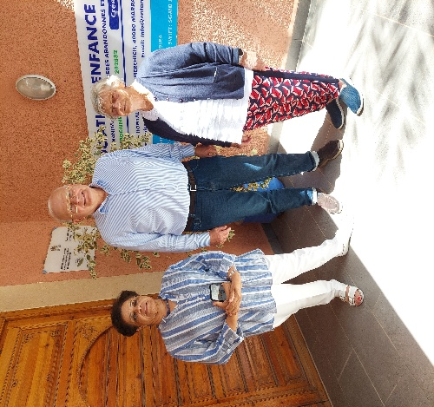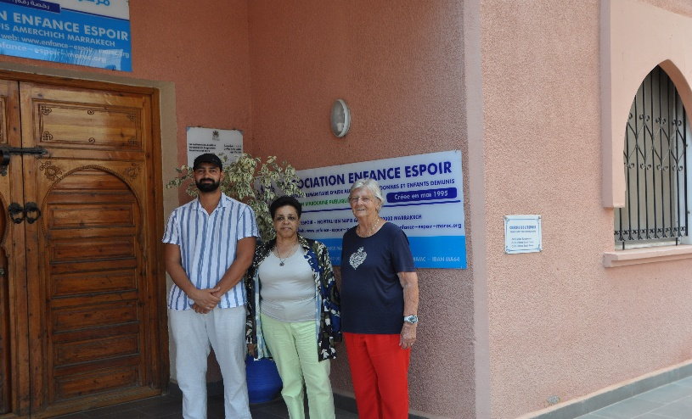
Gelukkig gaat het goed met de kinderen en de mensen die werken in het kinderhuis. Er zijn op het moment 24 kinderen:15 jongens en 9 meisjes. De meesten zijn baby’s tot 12 maanden, de overige kinderen zijn ouder. Ondertussen zijn er ook al weer 13 kinderen met adoptie-ouders mee naar huis gegaan. Verder zijn er 8 kinderen op tijdelijke basis opgenomen, dat wil zeggen dat er problemen zijn voor adoptie. Voor 4 kinderen twijfelen de moeders nog of zij haar kind ter adoptie wil afstaan. Omdat ze er zelf niet voor kan zorgen, gunt ze haar kind een betere toekomst maar weet het nog niet zeker. In deze gevallen heeft de moeder haar kind zelf naar het kinderhuis gebracht, met goedkeuring van de kinderrechter. Voor 3 kinderen is de situatie dat ze door de politie zijn meegenomen omdat ze verhuurd waren aan bedelaars. Eén kind is direct gebracht via de rechtbank, omdat de moeder een gevangenisstraf moet uitzitten wegens een strafbaar feit.
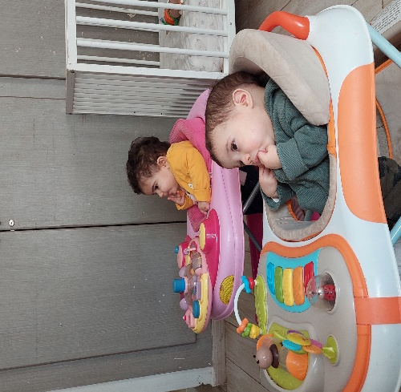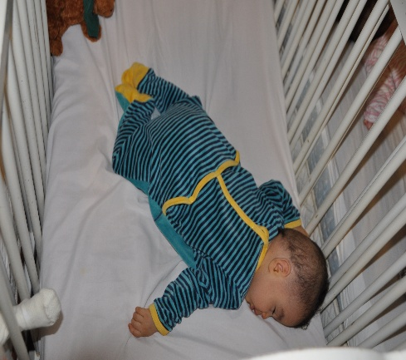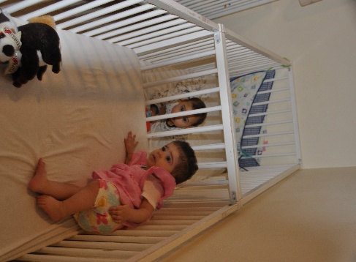
Wat steeds meer voorkomt is dat de kinderen die hier in het begin van hun leven zijn verzorgd terug komen om te zien waar ze zijn geweest na hun geboorte. Vaak zijn de kinderen al op de middelbare school, zijn student, afgestudeerd, of hebben een baan. Meestal komen ze met hun adoptief ouders op bezoek, wat voor allemaal vaak een emotioneel weerzien betekent. Met het kinderdorp Dar Bouidar, in de buurt van Marrakech is een goed contact en hier zijn verschillende gehandicapte kinderen uit het kinderhuis opgenomen. Over deze kinderen wordt regelmatig informatie over de voortgang verstrekt en het gaat daar heel goed met ze.
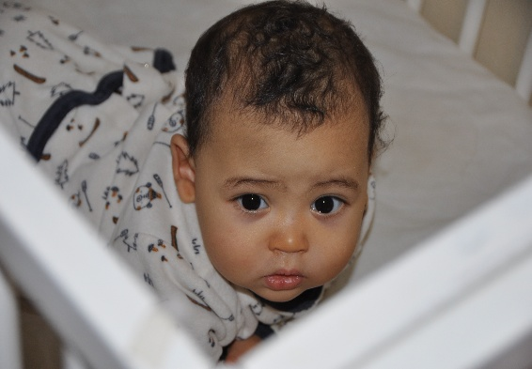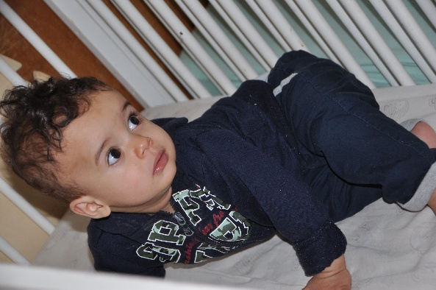
Het meisje dat geboren is met klompvoetjes is onder behandeling van een specialist. In de avond en nacht draagt ze een prothese met schoenen wat helpt om de voetjes in een betere stand te krijgen. Daarnaast krijgt ze massage en oefeningen.
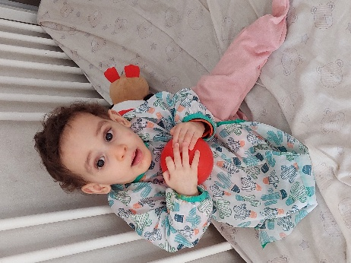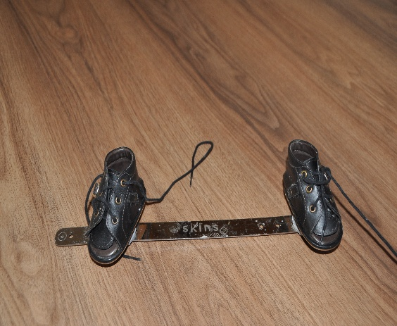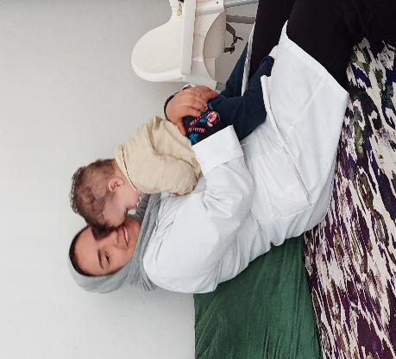
Nieuw is dat alle kinderverzorgsters in 3 groepen een scholing hebben gekregen van de Organisatie voor Osteopathie uit Parijs. Een docent die specialistische opleidingen voor verzorgsters geeft door heel Frankrijk, is ook naar Marrakech gekomen om in het kinderhuis een aantal opleidingsdagen te geven. Het is een groot succes geworden en de discussies over het zo goed mogelijk uitvoeren van het werk kregen een extra dimensie.
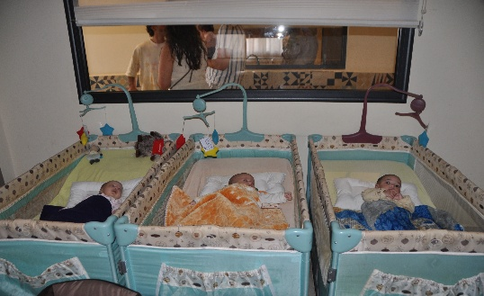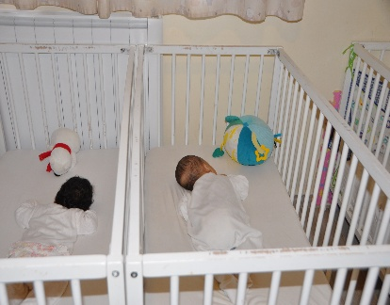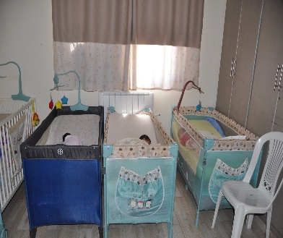
De campingbedjes die na de verbouwing waren geschonken, bleken niet te voldoen voor permanent gebruik en er moesten weer nieuwe ledikantjes komen die beter voor de kinderen zijn. Gelukkig is er een gulle gever gevonden die alle ledikantjes met matrasjes heeft gedoneerd. Toen we er waren werd net een eerste partij gebracht. De volgende dag kwam de rest en is alles in elkaar gezet.
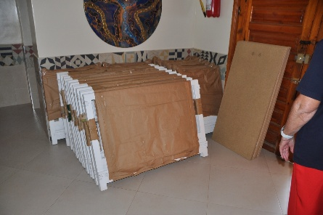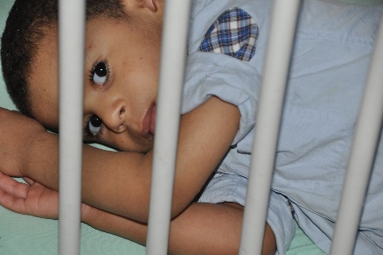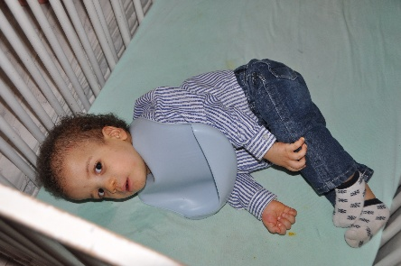
Gasten schrijven vaak in het gastenboek hoe ze onder de indruk zijn van het werk. Zo ook wij.
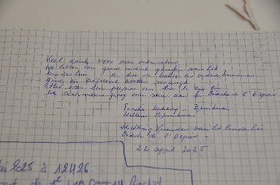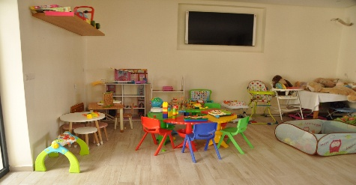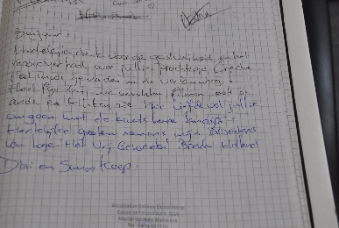
Als stichting danken we onze vaste donateurs die het kinderhuis zo trouw steunen en op die manier bijdragen aan een goede verzorging van de kinderen. Ook de éénmalige giften van particulieren, stichtingen of organisaties zijn reuze welkom. Zo zijn de badkamers toe aan nieuwe babybadjes en moet de schade van de aardbeving verder hersteld. Uitbreiding van de groep donateurs is dan ook altijd welkom. U kunt als donateur ook een overeenkomst voor een periodieke gift afsluiten met onze ANBI-stichting. Deze gift geeft fiscaal voordeel. Een link voor zo’n formulier vindt u hier en op onze website bij het hoofdstuk: Periodieke gift, Overeenkomst Periodieke gift in geld.
Vindt u dit werk belangrijk, dan kunt u uw gift storten op de rekening van de stichting:
ST Vrienden Kinderhuis, rekeningnummer: NL68 ABNA 0248 1470 64.
Op de website vindt u alle gegevens over de Stichting, zoals onder meer de doelstelling, de activiteiten, namen van de bestuursleden, de nieuwe jaarverslagen, de nieuwsberichten, een fotogalerij en een link naar het kinderhuis in Marrakech.
Mocht u in Marrakech zijn dan bent u van harte welkom om het kinderhuis te bezoeken en met eigen ogen het goede resultaat van uw hulp te zien.
Met vriendelijke groeten,
Stichting Vrienden van het Kinderhuis Crèche de l’Espoir Marrakech
Namens het bestuur, Tineke Brinkman, voorzitter.

